- 初始化元数据库
进入mysql 输入密码
creat database hive charset utf8;
- 退出mysql 进入root用户
输入：
- cd /export/server/hive
- bin/schematool -initSchema -dbType mysql -verbo
3.进入mysql
输入
use hive；
show tables；
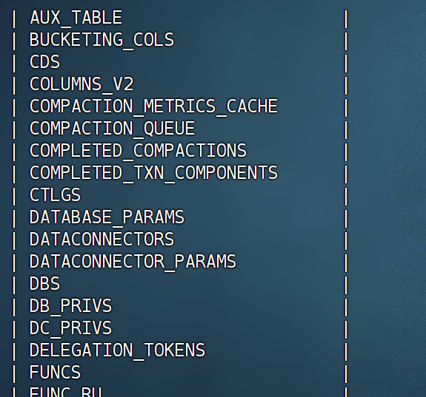
出现一堆表证明成功
如果不成功那么就从头看看配置文件是否出错 注意用户名 节点名 节点端口 mysql密码等

